Руководство для игроков

Серебряные пределы

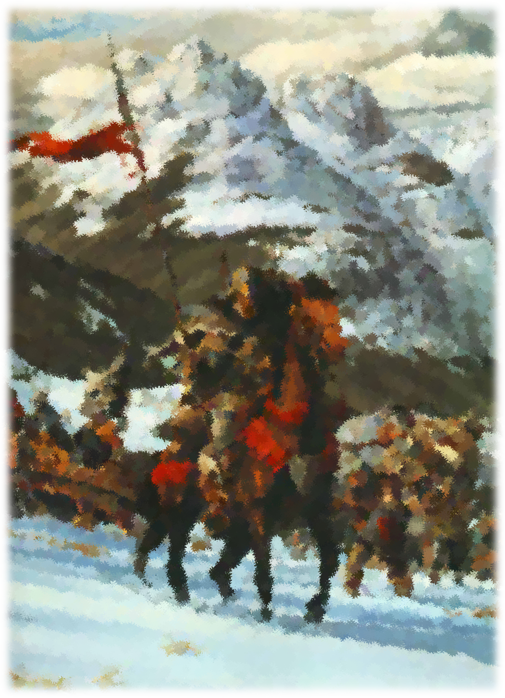

# Зображення, що містить дим, надворі, повітряний, хмари Автоматично згенерований описНад документом работали

**Главный дизайнер:** Антон Палихов

**Дизайнеры:** Дмитрий Нелюбов, Антон Палихов, Алексей Живцов

**Редактура:** Антон Палихов

**Шаблон:** Этот документ был создан с использованием Palant Word Template

**Тестировщики:** Ирина aka Featona, mongo, Семен aka Essendi

Версия: 0.15

СОДЕРЖАНИЕ

Над документом работали 2

Введение 4

Серебряные пределы 4

Земли тысячи вождей 4

Золотая лихорадка 4

Время свершений 4

Общее описание региона 5

История 5

Основание Конфедерации 5

Война с Обольдом и мирный договор 5

Долгий мир и война Серебряных Пределов 1484-1485 ЛД 5

Последствия войны 6

Нашествие демонов 1490-1491 ЛД 6

Гром Штормового Короля 1491 ЛД 6

Прошлый год 6

Древние Королевства Дварфов 8

Основные народы и поселения 9

Орки и полуорки 9

Щитовые дварфы 9

Эльфы 9

Полурослики 9

Сильверимун 10

Эверлунд 11

Сандабар 12

Цитадель Фелбарр 12

Цитадель Адбар 12

Мифраловый Зал 13

Ньюфорт 13

Мертвоснежье 13

Утгардтские Земли 13

Климат, Флора и Фауна 14

Флора Серебряных Пределов. 15

Фауна Серебряных Пределов. 15

Ресурсы и ценные ископаемые 15

Основные опасности 16

Орки 16

Гоблины 16

Хобгоблины 16

Багберы 16

Чудовища 16

Племя Черной Крови 16

Вирбиги 16

Синие драконы 16

Варвары Утгардтцы 16

Прочие земли в Серебряных пределах 18

Тайнолесье 18

Анорох 18

Арнский лес 18

Ackop 18

Холмы Сарбрин 18

Путь Сарбрин 18

Незерийские Горы 18

Перевал Камнешарки 18

Лес Вордрорн 18

Ровинские горы 18

Ровинская дорога 18

Высокий Лес 18

Персонажи игроков 19

Снаряжение 20

Модифицирование снаряжения 20

Дополнительные черты 21

Исследователь. 21

Железная кишка. 21

Кочевник. 21

Морской пес. 21

Зоркий глаз. 21

Сильная спина. 21

Выживший. 21

Толстая кожа. 21

Путеискатель 21

Винджаммер. 21

Источники 22

# Зображення, що містить надворі, природа, весна Автоматично згенерований описВведение

## Серебряные пределы

В 600 милях к востоку от Побережья Мечей раскинулся регион, который за богатство природных ресурсов и удаленность от цивилизации нарекли Серебряными пределами.

Когда-то в здешних лесах расцветали великие эльфийские королевства, в горах и долинах возводили твердыни гордые дварфы, и амбициозная империя людей-заклинателей вела здесь исследования и торговала с местными народами. Жизнь била ключом, и регион сиял богатством как драгоценный камень. Но в жизни ничто не вечно, и все изменилось.

Сегодня Серебряные пределы -- это шаткая лига союзных городов с первобытным порубежьем за их стенами. Руины былых цивилизаций разбросаны по землям как не погребенные скелеты, в чьих черепах хранятся тайны и древние знания, а вокруг них как стервятники витает новая кровь — чудовища и дикие гуманоиды, мечтающие уничтожить то, что осталось не тронутым.

## Земли тысячи вождей

Серебряные Пределы -- это просторный и кипучий котел, в котором варятся всевозможные расы, культуры и народы. Горы наводнили племена орков со своими чудовищными союзниками, в лесах и холмах скрываются хитрые гоблины, в небесах иногда раздается рев жутких рептилий, а в самых дальних и темных углах таится нечто невообразимое, готовое в самый неподходящий момент показать свою хищную пасть.

После кровопролитной Войны Серебряных Пределов несколько лет назад распалась Конфедерация, объединявшая человеческие и дварфийские поселения. Дварфы укрылись в своих цитаделях, люди на востоке пытаются восстановить свои поселения, а при этом численность орков и гоблинов растет не по дням, а по часам. Бандиты, культисты, авантюристы, искатели старых знаний пытаются воспользоваться вакуумом власти.

## Золотая лихорадка

На восточном краю Сандабарской долины в подножии суровых Незерийских гор ютится пограничный городок Мертвоснежье. Когда-то давно первооткрыватели нашли в местных горных ручьях золото и стали первыми старателями. Слухи быстро разнеслись, и со временем рядом с приисками выросло поселение, в котором плечо к плечу трудились люди и дварфы. Городом управляла благородная семья Айспир и защищала добытчиков от налетчиков и чудовищ.

За десятки лет городок переживал взлеты и падения, но сейчас Мертвоснежье оказалось в непростом положении. Семья Айспир сгинула в недавней войне с орками, окружающие опасности подрубили возможности для золотодобычи и некоторые шахты закрылись. Без сильного лидера в городе наступил кризис.

## Время свершений

Совсем недавно город взял под свое крыло бывший наемник и опытный командир по имени Бран, который был незаконнорожденным отпрыском семьи Айспир. Со своей группой он решил восстановить Мертвоснежье и привести окружающий район в порядок. Он бросил клич о поддержке во все стороны, и на его зов откликнулись те, для кого жизнь в диких краях кажется весьма неплохой альтернативой их нынешнему существованию: изгнанники, первопроходцы, странники -¬авантюристы всех сортов.

Вы один из таких авантюристов. Каким-то способом вы узнали о существовании Мертвоснежья и заинтересовались этим местом. Вы собрали с собой, что могли и пришли сюда с целью поддержать развитие Мертвоснежья, исследовать окружающие регионы, и заработать себе славу и золото в этом богами забытом краю. К счастью, вы такой не один. Вокруг вас несколько смельчаков, готовых отправиться навстречу дикости и опасности ради общего блага, будь до добыча или знания. Вам есть на кого положиться, но путь будет смертельно опасным. Серебряные пределы доводят

авантюристов до пределов возможностей.

Настало время писать современную летопись Серебряных пределов. Какую главу напишите вы?

# Общее описание региона

Этот регион Севера, также известный как Луруар, ограничен Ледяными Шпилями с севера, рекой Ровин с юга, Морозными Холмами с запада и пустыней Анорох с востока. Богатые минералами горные хребты, прекрасные альпийские склоны и долины и плодородные пашни делают Серебряные Пределы привлекательным местом для жизни. Но в то же время здесь много чудовищ. В горах живут орки и гиганты, в северных лесах бродят Утгардтские варвары, а в Подземье снизу находится город дроу Мензоберранзан. Драконы время от времени нападают на фермы и поселения.

Война Серебряных Пределов нанесла такой сильный удар по региону, включая разрушение и оккупацию Сандабара, что итоговая победа над орками казалась пустой. Нельзя не заметить усеянные трупам поля сражений, разрушенные дома и покалеченных солдат и горожан - остающееся напоминание о дикости орков.

Серебряные Пределы граничат со следующими регионами Фаэруна: на западе с Побережьем Меча, на юге – с Высоким Лесом и Диким Фронтиром, на востоке с пустыней Анорох.

Основные региональные языки: Иллусканский, Чондатанский, Орочий, Дварфийский, Эльфийский.

Население дварфийских, человеческих и прочих цивилизованных городов и поселений: около 100 тысяч. Количество же орков, гоблинов и прочих опасных тварей в Серебряных Пределах неизвестно, но превышает население цивилизованной части Серебряных Пределов в несколько раз.

Серебряные Пределы состоят главным образом из трех долин и трех горных гряд, все направленные в целом в восточно-западном направлении. На крайней северной границе Мировой Хребет и Ледяные Горы формируют великую стену, защищая Серебряные Пределы от суровости тундры и льда из крайнего севера. Цитадель Адбар - самая отдаленная застава цивилизации в этом регионе.

Спускаясь с этих больших, ледяных пиков в рай¬оне Старого Делзоуна между Мировым Хребтом и Горами Ровин, путешественник проходит через самую северную долину Пределов, известную как Холодная Долина. Эта часть Пределов фактически пустынна. Большие леса и крутые предгорья, которые были бы известны как горы в меньших землях, делают путешествие в этой области едва ли не менее трудным, чем в горах на севере.

Северную часть Старого Делзоуна отделяют южной дугой Горы Ровин, барьер почти сто с лишним километров длиной и почти пятьдесят километров шириной в их самой широкой точке. Орки и другие гуманоиды заселяют эти горы, делая их опасными для путешествий даже рядом с ними.

К югу от Гор Ровин расположено сердце Старо¬го Делзоуна, большая долина, занимаемая в основ¬ном городом Сандабар. Сандабар и его окрестности - одна из самых густозаселенных частей Кордонов, хотя на расстоянии тридцати километров от города особняки и фермы встречаются гораздо реже. Доли¬на сужается при приближении к Незерийским Го¬рам, которые резко поворачивают на север и почти встречаются с Ровинской грядой у Холодной Доли¬ны, и расширяется в одну широкую долину Ровин.

Незерийские Горы лежат южнее от Сандабарской долины, еще более внушительные, чем Горы Ровин. Незерийские Горы состоят из двух могущественных гряд, охватывающих больше чем четыреста пятьдесят километров с востока на запад, хотя два холмистых разрыва разделяют стену пиков. Опасные чудовища типа перитонов, драконов, и других крупных хищников часто обитают в этих горах; большинство народа не рискует ходить в лабиринт предгорий, ущелий, и зубчатых пиков.

К югу и к западу Незерийских Гор находится Долина Ровин, широкая и плодородная долина вдоль русла Реки Ровин. Её восточная сторона, находится во власти Эверлунда, и западные границы доходят до самого Сильверимуна. Пространство между этими двумя городами дикое и трудное, поскольку самый западные пики Незерийских гор возвышаются над речной долиной, а Сильвервуд покрывает полнос¬тью весь противоположный берег. Долина Ровин к западу от Сильверимуна и у Эверлунда один из наиболее плотно населенных регионов Серебряных Кордонов, хотя по стандартам более южных стран типа Амна или Кормира, его разбросанные фермы и особняки все еще дикое пограничье.

# История

## Основание Конфедерации

В середине 14 века по Летоисчислению Долин правительнице Сильверимуна Леди Алустриэль удалось убедить лидеров всех основных поселений заключить союз и основать Конфедерацию Серебряных Пределов. О

## Война с Обольдом и мирный договор

Вскоре после ее основания у Лиги (как еще называли Конфедерацию) сразу был экзамен на прочность – война с племенем орков Много Стрел, во главе которого встал амбициозный и интеллектуальный военачальник Обольд Много Стрел. Кровопролитная война закончилась подписанием мирного договора, определившего границы нового королевства на карте Фаэруна – Королевства Много Стрел.

[Kingdom of Many-Arrows Organization in Not Forgotten Realms | World Anvil](https://www.worldanvil.com/w/not-forgotten-realms-palant/a/kingdom-of-many-arrows-article)

## Долгий мир и война Серебряных Пределов 1484-1485 ЛД

После Магической Чумы и вплоть до 80х годов в Серебряных Пределах царил шаткий мир, который закончился нападением Королевства Много Стрел, в котором военный лидер Хартуск сверг законного короля и наследника Обольда, дроу, великанов и белых драконов.

Дроу дополнительно провели могущественный ритуал, погрузивший Серебряные Пределы в сумрак, обеспечивая себе комфортное существование.

Война была тяжелой для Конфедерации, но в конце концов после мобилизации всех сил дварфийских и человеческих городов и с помощью сил Альянса Лордов после убийства лидеров враждебного Альянса – Хартуска, предводителя дроу, одного из белых драконов, людям и дварфам удалось одержать вернуть трон Королевства Много Стрел Лоргру, истинному наследнику Обольда, и ззакончить эту войну.

[War of Silver Marches Military Conflict in Not Forgotten Realms | World Anvil](https://www.worldanvil.com/w/not-forgotten-realms-palant/a/war-of-silver-marches-article)

## Зображення, що містить сніг, надворі, природа, старий Автоматично згенерований описПоследствия войны

Все человеческие и дварфийские королевства оказались сильно обескровлены. Были полностью разрушены многие человеческие поселения, дварфы приняли решение покинуть Конфедерацию и Сандабар даже вышел из Альянса Лордов.

## Нашествие демонов 1490-1491 ЛД

В последующие годы Мифраловому Залу, Гонтлгриму и основным защитным организациям пришлось иметь дело с вызванным Лолс нашествием демонов в Подземье. Экспедиционный Корпус созданный по инициативе Бруэнора Баттлхаммера, бывшего короля Мифралового Зала и действующего короля Гонтлгрима, специально для этого союза проник в Подземье, провел волшебный ритуал ослабляющий демонов и неизвестные авантюристы нанесли удар по Демогоргону, изгнав всех демонов в Бездну

## Гром Штормового Короля 1491 ЛД

В 1491 ЛД была отмечена повышенная активность великанов. Цитадель Адбар тогда установила награду в размере 100 золотых за голову великана (в добавок действующей награде 10 зм за голову орка). Дроу похитили из Гонтлгрима Маэгеру, Рассветного Титана, одного из Предтеч, пытаясь продать его огненным великанам, которые стремились воссоздать исполинского голема Вониндода, созданного во временя древней империи великанов Остории для битв с Драконами, и гигантские бомбарды для уничтожения с большого расстояния поселений в Серебряных Пределах и Побережье Меча. Морозные великаны устраивали набеги на побережные города на своих драккарах и искали могущественный артефакт Кольцо Зимы. Полевые и каменные великаны разорили множество поселений, а облачный великан барон Режирам бесчинствовал на Побережье меча на своем летающем пиратском корабле. Но к концу года эта их деятельность сошла на нет – частично в результате действий организаций Ордена Перчатки, Арфистов, Зентарима, Изумрудного Анклава и Альянса Лордов, частично благодаря действиям множества груп авантюристов

Тогда же по Серебряным Пределам прошел слух, что Иумрит, древняя синяя драконица нашла свою смерть от рук неких авантюристов.

## Прошлый год

**Тарсах:** Бран Айспир прибывает в Мертвоснежье вместе со своими товарищами ветеранами и небольшим караваном и предъявляет заверенные Герольдами и властями Сильверимуна, Эверлунда и Цитадели Адбар права на управление и владение Мертвоснежьем.

**Киторн:** Лорд Бран возобновляет золотодобычу в одной из заброшенных шахт, справившись с поселившимися в нйе кобольдами. В Сильверимуне и Эверлунде начинают рассказывать о золоте, которое валяется под ногами в Мертвоснежье.

**Флеймрул:** один из товарищей Брана основывает постоялый двор «Последний Орк» на Развилочной дороге

**Элейнт:** по инициативе лорда Брана в близлежащем лесу начинает работать лесопилка.

**Элесиас:** в Мертвоснежье восстанавливают стены поселения. В город прибывают первые старатели.

Чтобы избежать давки, лорд Бран приказывает для старателей построить бараки.

**Марпенот:** восстановлена золотодобыча во второй шахте, вольные старатели намывают золото в окружающих Мертвоснежье реках.

**Уктар:** на время зимы основная активность в поселении падает после отправки последнего каравана. Лорд Бран понимает, что ему нужны новые люди в поселении и распускает слухи в Сильверимуне и Эверлунде.

**Тарсах 1493 ЛД:** в Мертвоснежье отправляется первый караван из Эверлунда.

# Древние Королевства Дварфов

Север усеян остатками разных дварфийских государств.

Хотя большая часть их сокровищ была уже разграблена монстрами и приключенцами за века, свидетельства о существовании поселений и их границах остались в резьбе в стенах пещер, путевых знаках и на рассыпанных монетах. Некоторые из этих королевств, а также знаки, говорящие об их присутствии, описаны ниже.

**Хогданнар.**

Древнейшее свидетельство о дварфийских поселениях Севера происходит с бывшего местоположения Хогданнара. Это небольшое прибрежное королевство возникло около шести с половиной тысяч лет назад в северной части Гор Меча и вдоль Побережья Меча, а затем исчезло быстро и загадочно полторы тысячи лет спустя. Некоторые записи говорят, что его жители, сведенные с ума морем, отправились на запад и больше не вернулись.

Знак: гора с обращенной влево рыбой, увенчанная семиконечной звездой.

Гаррагор. Дварфы Гаррагора были исконными подземными обитателями пещер под нынешним Мирабаром. Королевство было основано вскоре после основания Хогданнара, но просуществовало не так долго - спустя двенадцать веков оно пало под атаками бесчинствующих орков.

Знак: Четыре вертикальных брильянтовидных камня, три из них формируют треугольник, а самый крупный расположен по центру.

**Бесилмер.**

Около шести тысяч лет назад щитовые дварфы основали в долине Дессарин наземное государство, названное Бесилмер. Они были строителями двух известных достопримечательностей Побережья Меча: Каменного Моста и Залов Охотящейся Секиры. Менее чем через триста лет после основания Бесилмер был завоеван и уничтожен ордой гуманоидов и гигантов.

Знак: Колесо над плугом.

**Делзун.**

Великое северное королевство дварфов Делзун было вырезано в камне под местом, до недавнего времени называвшимся Серебряные Пределы. Делзун был основан вскоре после падения Бесилмера и оставался значимой силой свыше четырех тысяч лет, пока орды орков и подземные монстры не сделали свое дело. Многие из лучших произведений Делзуна, такие цитадели, как Сандбарр и Адбар, живут и процветают и сегодня.

Знак: Горизонтальный молот с двумя бойками в треугольнике из трех сияющих самоцветов.

# Основные народы и поселения

## Орки и полуорки

Истории о Севере полны рассказов об ордах орков, высыпающихся из гор и нападающих на шахты, ранчо, фермы и поселения других народов. Так же как варвары Регхеда из долины Ледяного Ветра и варвары Утгардтцы, разбросанные по Порубежью, орки собираются в племена. Когда особенно сильный вождь орков объединяет несколько племен под одним знаменем, то получившаяся орда проносится по земле, снося крепости и убивая всех на своем пути. Варвары Регхеда и Утгардтцы обычно откладывают свою вражду, чтобы отразить нападения неистовой орды орков. Цивилизованные сообщества создают союзы, чтобы сражаться с буйствующими орками, но резуль¬таты бывают разные. В Войне Серебряных Пределов (1484-1485 ЛД), последнем таком конфликте, кое-кто видел орков, сражающихся бок о бок с белыми драконами и морозными гигантами. Хотя орки и их могущественные союзники были побеждены и про¬гнаны в их горные логова, бесчисленное множество поселений в Серебряных Пределах были разрушены, и среди них - город-крепость Сандабар.

Не все вожди орков любят только уничтожать: Король Обольд Многострел заключил непрочный договор со своими соседями дварфами и помогал поддерживать мир в Серебряных Пределах во время своего неспокойного правления.

Полуорков на Севере зачастую тяготит плохая репутация их кузенов орков. Требуется достаточная храбрость, чтобы полуорк вышел из тени зла и начал жить среди цивилизованных рас.

## Щитовые дварфы

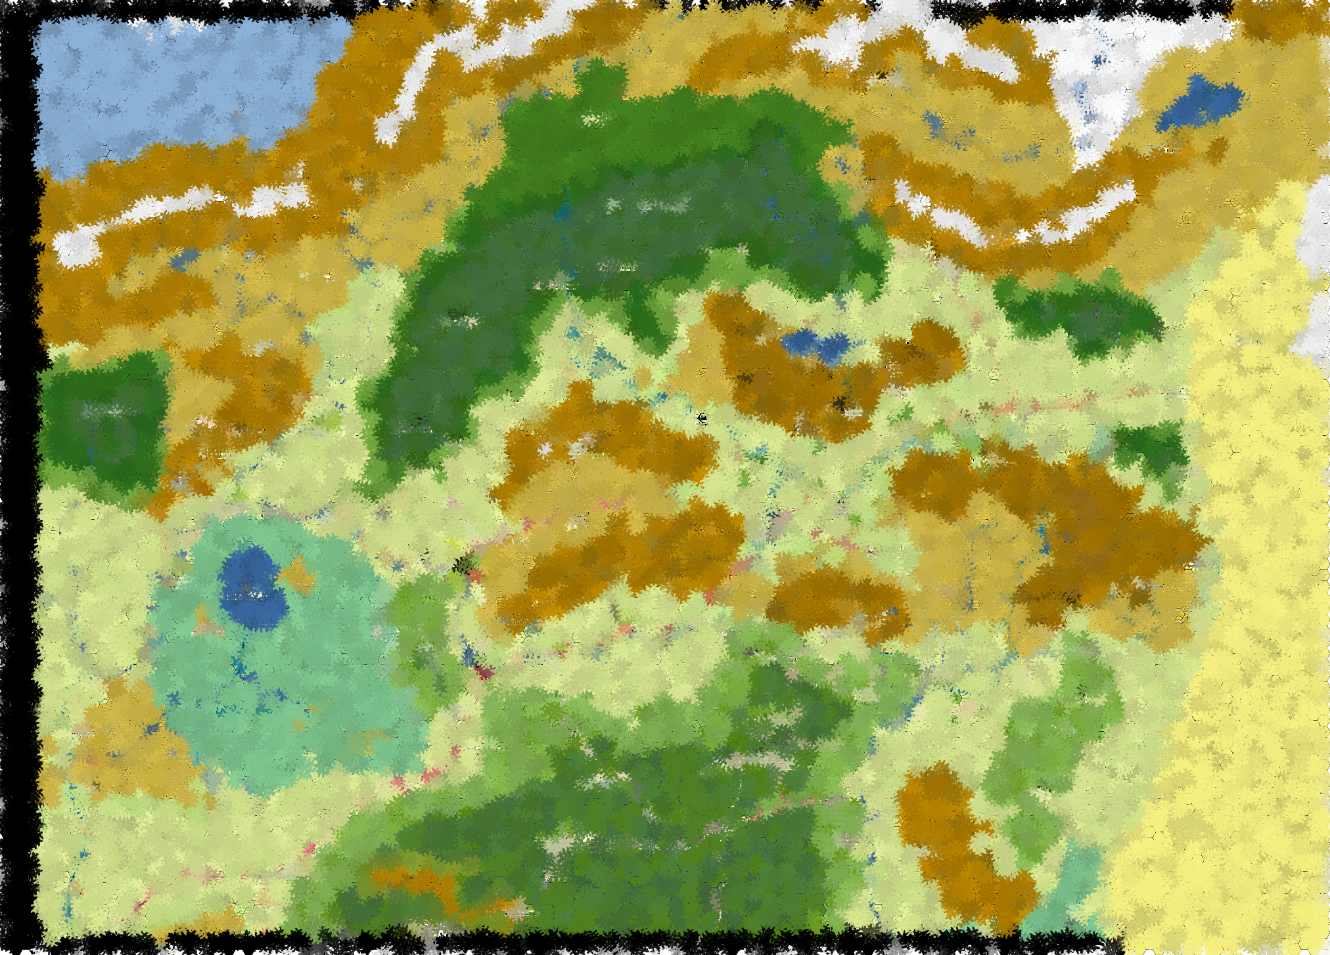Щитовые дварфы (также известные как горные дварфы) живут в нескольких крепостях на Севе¬ре, включая Цитадель Адбар и Цитадель Фелбарр в северных горах, Сандабар в Серебряных Пределах, Мифриловый Зал в Замерзших Холмах, Айронмастер на Побережье Меча и Гонтлгрим под горами к северо-востоку от Невервинтера.

В этих бастионах дварфов редко когда можно встретить представителей других рас. Снаружи своих стен кланы щитовых дварфов распространились по всему Северу, так что довольно тяжело встретить поселение, в котором нет хотя бы нескольких жителей дварфов. Предрасположенность дварфов к торговле приводит их к контак¬там с другими расами. Кроме того, щитовые дварфы считают, что весь Север — это их земля, чему свидетельствуют встречающиеся везде руины давно забытых королевств дварфов.

## Эльфы

Солнечные и лунные эльфы, как и дварфы, живут среди людей в поселениях по всему Северу, в частно¬сти в Сильверимуне. Старинные королевства эльфов уже почти забыты даже самими эльфами, и только несколько древних руин и реликвий осталось от них. Лесные эльфы обитают в чащах Севера, особенно в Высоком Лесу, но они - опасные ксенофобы.

## Полурослики

Небольшие группы легконогих полуросликов живут в большинстве городов людей Севера. А по плодо¬родным равнинам Севера разбросаны небольшие фермерские поселения сильных сердцем полуросли¬ков. Фермы полуросликов обычно находятся вдали от основных дорог и хорошо спрятаны, минимизируя контакты полуросликов с бандитами, варварами и хищными монстрами. Часто можно встретить тихую деревушку полуросликов в травяном овраге или вдоль берега реки.

## Сильверимун

Сильверимун давно уже стал участником Альянса Лордов, и был участником Серебряных Пределов Луруара в течение всего существования этого союза. Сильверимун таков, каким стремятся стать другие города: тихое, мирное королевство, где разные расы разделяют общие радости, знания и защиту. Город населен преимущественно «добрыми» расами: людьми, дварфами, гномами, эльфами, халфлингами и полуэльфами - но принадлежность к другой расе не означает, что вас не впустят в Сильверимун, хотя дроу или орк, ведущие себя в соответствии с зовом крови, понесут полную ответственность за нарушение мирной жизни города.

От вида Жемчужины Севера захватывает дух: изгибы его построек, взмывающие ввысь башни и здания, встроенные в живые деревья, поражают воображение. Многим эльфам город служит напоминанием о древних эльфийских городах, некоторые даже называют его Миф Драннором Севера, даже теперь, после восстановления и падения леген¬дарного города. Даже там, где при строительстве использовался камень, плющ и прочие растения прорастают сквозь, поверх и вокруг большинства структурных элементов постройки, придавая всему городу зеленоватый оттенок.

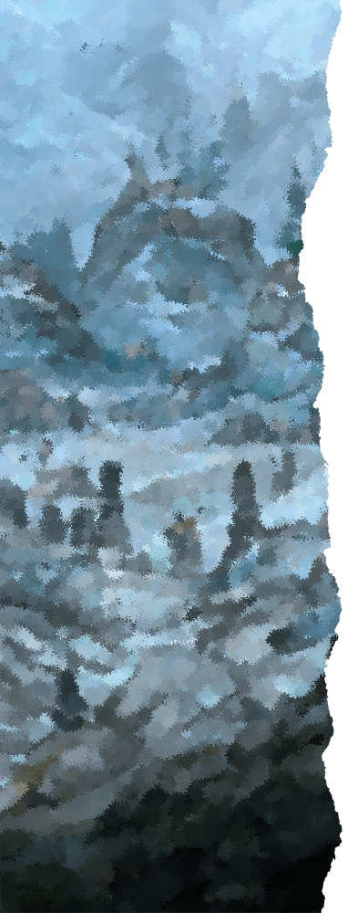Несмотря на свою дикую архитектуру, Сильверимун вполне цивилизован, и может похвастаться школами музыки и магии, большой библиотекой, институтом бардов и часовнями или храмами Май ликки, Огмы, Сильвануса, Суни, Тиморы и Мистры. Знание, и его получение и мудрость, приходящая в прилежном учении, - это истинные сокровища Сильверимуна, ровно в той же степени, в которой ими могут быть деньги или магия.

Ввиду красоты Сильверимуна путешествие в него может стать одним из самых запоминающихся впечатлений для большинства тех, кто живет не в нем. Даже для тех, кто регулярно сражается с чудо¬вищами или использует магию, Сильверимун с его тихой, задумчивой красотой предлагает роскошные возможности для обучения и отдыха от суровой действительности Севера.

Те, кто ищут утерянные или сокрытые знания, часто приходят в Сильверимун в поисках средств получения таких знаний, будь то обучение в Своде Мудрецов или работа в Хранилище Карт в поисках месторасположения затерянного города или рощи. Это всего лишь два из многих образовательных и научных учреждений в Конклаве Сильверимуна, центре знаний и мудрости, занимающем значитель¬ную долю южной части города. Если карта, книга или заклинание существует где-либо в Фаэруне, здесь наверняка можно найти информацию о них, хотя это может быть всего лишь упоминание в одном из фолиантов или воспоминание одного из мудрецов.

Сильверимун долго управлялся высшими магами. Одно из наиболее длинных из их правлений, и, конечно, наиболее повлиявшее на город, - правление Аластриэль Сильверхенд, закончилось более сотни лет назад, когда она покинула трон и стала Высокой Леди Луруара, а на ее пост взошел Таерн Хорнблейд. Хотя в последнее столетие он управлял мудро, недавно Таерн уступил правление городом Высокому Маршалу Метраммару Эйрасаму, сыну-полуэльфу Аластриэль и лидеру вооруженных сил Сильверимуна. Таерн при этом по-прежнему выступает от имени Метраммара на собраниях Альянса Лордов, так как новый правитель слишком прямолинеен и нетерпелив, чтобы напрямую общаться с другими лордами в Альянсе.

Сильверимун защищен несколькими силами. Одна из них- Рыцари в Серебре, воины в сияющих доспехах, патрулирующие город и окрестности. Офицеры Рыцарей хорошо обучены тактике и военной истории, и у них высокое мнение о собственных способностях и способностях их соратников - мнение, которое часто подтверждается на практике. Рыцарей поддерживает Магическая Стража - контингент могущественных волшебников и колдунов, обученных боевой магии. И, наконец, городской мифал, огромное магическое защитное поле, которое препятствует колдовству обитателей города. В частности, заклинания, которые вызывают огонь, призывают существ, или производят эффект телепортации не работают, если их цель находится внутри мифала. Если враг попытается перейти Лунный Мост, его магический пролет может быть отключен (правителями города и несколькими другими лицами, сонастроенных с мифалом), и нападающие упадут в реку.

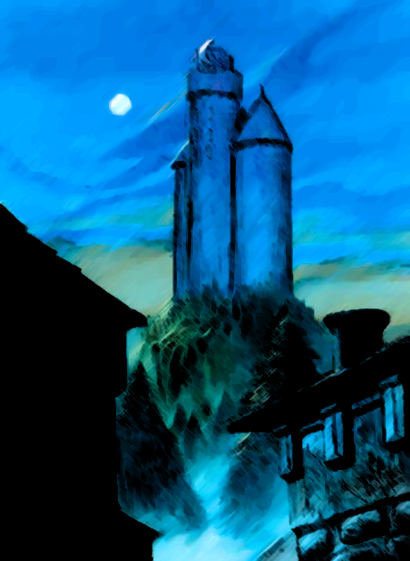

1. Башня Лунного Света

Престиж ни одного другого города не пострадал так, как престиж Сильверимуна, в результате недавней войны и последующего роспуска Серебряных Пределов. Хотя жители Сильверимуна и пытались помогать соседним городам, были обвинения в адрес сильверимунцев, что поддержка, которую они оказали Сандабару, чье наземное население было полностью уничтожено, была недостаточной и некомпетентной. Как результат, все дварфийские города вышли из альянса, и без лидерства Аластриэль, которое поддерживало его с момента основания, конфедерация развалилась. Таерн Хорнблейд уже не является таким уважаемым голосом и в Альянсе Лордов, каким была Аластриэль, частично, потому, что уважение, которым пользовалась его предшественница, перешло к ее сестре Лаэраль, теперь являющейся Публичным Лордом Глубоководья..

[Silverymoon Settlement in Not Forgotten Realms | World Anvil](https://www.worldanvil.com/w/not-forgotten-realms-palant/a/silverymoon-article)

## Эверлунд

Эверлунд, расположенный на берегах реки Ровин, это один из самых активных торговых городков Севера. Толстая каменная стена окружает город, пронзенная воротами в пяти местах. Подобно спицам в колесе, широкие и прямые улицы ведут от каждых врат к Звонкому Рынку в центре города. Улицы очень чистые и достаточно широкие, чтобы пропускать большие караваны. Солдаты городской армии постоянно патрулируют стены, чтобы успокоить местных жителей и обескуражить атакующих. Строения Эверлунда величественны и поддерживаются в хорошем состоянии. У них сильно покатые крыши и высокие шпили на которых развеваются цветные знамена. Два моста перекинуты через реку, по берегам которой расположены деревья и опушки.

До недавних пор Эверлунд был членом Альянса Лордов. Пятеро лидеров, составляющие городской Совет Старейшин, проголосовали трое против двоих за отделение, и в качестве символической поддержки Сандабара осудили альянса за то, что он не пришел на помощь Сандабару во времена Войны Серебряных Пределов. Это решение было подано как возможность для Эверлунда выбрать свой собственный путь, но более образованные жители считают, что за голосованием стоит семья Зоар, группа влиятельных дворян, которая переехала в Эверлунд из Глубоководья около двух столетий назад из-за какого-то скандала. Зоары набрали столь значимое политическое влияние в Эверлунде, что у них уже есть свой представитель в Совете Старейшин.

Зал Старейшин — это место где собирается совет, чтобы обсудить важные для города темы. Только члены совета знают кто как проголосовал во время принятия решения о выходе из Альянса Лордов. Члены Совета Старейшин следующие:

• Старший Капитан Хорикс Зоар, командующий армией Эверлунда

• Старший Чародей Ваэрил Руидхен (мужчина солнечный эльф архимаг), это тихий голос сдержанности и разумности, который поддерживает хрупкий мир между самыми раздражительными членами совета (а также он служил связным с Альянсом Лордов)

Хранительница Мостов, Китора Шен (ЗН женщина Шоу человек), солдат в отставке и опытный бюрократ, она надзирает за стражей и коммерцией в городе.

• Мастер Гильдий, Болдор Стальной Щит (Н мужчина щитовой дварф дворянин), представляет торговцев Эверлунда, он любит все преувеличивать и по слухам берет взятки

• Спикер Города, горожанин, который выбирается каждые семь лет, чтобы представлять обычных людей в городе; на данный момент этот пост занимает Ватриса Штормрайт (ХД женщина Иллусканка), женщина со взрывным характером, которая владеет успешным бизнесом по очистке дымоходов в городе

Самое выдающееся сооружение в Эверлунде это Башня Лунного Света, крепость из черного камня, которая вляется цитаделью Арфистов на Севере. Она стоит на одном из самых высоких холмов города и состоит из четырех узких цилиндрических башен, соединенных вместе, окруженных сухим рвом, который может быть быстро наполнен через систему цистерн и насосов. Башня увенчана турелью, где на-ходится сигнальное зеркало в виде растущей луны.

Город славится многими храмами, самые известные из них посвящены Хельму, Майликки и Кореллону Ларетиану. В Эверлунде есть много заведений, где можно поесть и отдохнуть, но старейшее и самое большое это Дом Даниварра. Когда-то это был особняк дворян, а теперь этот постоялый двор с кучей пристроек стала любимым пристанищем искателей приключений. Семья Зоар купила это заведение несколько лет назад, но доверяет управление Домом Даниварр одноглазому полуорку по имени Драл Телев (мужчина полуорк). И Арфисты и Зентарим приглядывают за постоялым двором.

[Everlund Settlement in Not Forgotten Realms | World Anvil](https://www.worldanvil.com/w/not-forgotten-realms-palant/a/everlund-article)

## Сандабар

Город-побратим Мирабара стоит в руинах. Орочья орда уничтожила этот когда-то мощный город-крепость во время Войны Серебряных Пределов, искоренив человеческое население, загнав дварфийское население глубоко од землю, убив дварфийского короля и, возможно, что хуже всего, нанеся смертельный удар давнему альянсу Сандабара с его человеческими и эльфийскими соседями.

Оставшиеся дварфы Сандабара отреклись от тех, кто не помог городу, когда помощь была нужна, или помог недостаточно. Они вышли из Альянса Лордов. Дварфы теперь сфокусировали все свое внимание на восстановлении того, что возможно восстановить. Теперь, хотя город на поверхности остается опустошенными руинами - его внешние стены в основном целы, но постройки в городе все еще лежат грудами развалин - подземные кузницы и литейные снова заработали. Сейчас город закрыт для входа любых не дварфов.

[Sundabar Settlement in Not Forgotten Realms | World Anvil](https://www.worldanvil.com/w/not-forgotten-realms-palant/a/sundabar-article)

## Цитадель Фелбарр

Одна из старейших и величайших крепостей Делзуна, Цитадель Фелбарр была построена более трех тысяч лет назад - срок, который молодым расам даже представить себе сложно. Богатства, полученные от прибыльной торговли с Незерилом и старыми человеческими поселениями Севера, позволили дварфам создать могучую крепость.

Эта грозная дварфийская крепость-город лежит под Ровинскими горами. Чтобы попасть сюда, надо пройти по высокогорной дороге со 100 футовыми пропастями с обеих сторон и пройти двое огромных ворот, которые называются Молот и Наковальня. Два широких парапета с зубчатыми стенами, которые называются Северный Часовой и Южный Часовой находятся снаружи этих врат на склонах гор, готовые обрушить огонь баллист и катапульт на захватчиков. Дорога приводит к Рунным Вратам, главному входу в подземный город. Глубоко внутри гор находятся тоннели соединяющие шахты Фелбарра, Подземье и отдаленные бастионы дварфов Мифриловый Зал и Цитадель Адбар.

Цитадель Фелбарр дважды попадала в руки орков за свою историю, но дварфы каждый раз ее возвра¬щали и восстанавливали. Великий герой - король Фелбарра, Эмерус Корона Войны, который восстано¬вил былую славу Фелбарра во время Войны Серебря¬ных Пределов, погиб вскоре после окончания войны, помогая своим сородичам возвратить потерянный город Гонтлгрим. После смерти Эмеруса, лидерство над дварфами Фелбарра попало в руки к дальним родственникам Эмеруса, Королю Моринну и Королеве Титмел. Эти двое монархов правят мудро как равные.

После войны большинство фелбаррцев горячо одобрили расформирование Лиги Серебряных Пределов. Во времена величайшей нужды представители других рас не предприняли ни малейшей попытки помочь Цитадели Фелбарр в тот момент, когда военная помощь союзников и совместные действия могли бы предотвратить падение не только крепости Фелбарр, но и Сандабара. Фелбаррские торговцы по-прежнему готовы торговать с городами Севера и, если это будет необходимо, помогать другим дварфийским королевствам, но сомнительно, чтобы королева Титмел когда-нибудь сочла возможным союз с людьми вроде того, в котором был создан Луруар, даже если король Моринн и согласится на это.

[Citadel Felbarr Settlement in Not Forgotten Realms | World Anvil](https://www.worldanvil.com/w/not-forgotten-realms-palant/a/citadel-felbarr-article)

## Цитадель Адбар

Цитадель Адбар простояла в холодах Ледяных Гор почти восемь столетий, непокорная и неприступная. Крепость, вырезанная в горном пике, состоит из двух больших башен с кольцами шипов, чтобы не дать приземлиться летающим существам и атако¬вать. Огромный дымоход центральной литейной в цитадели расположен между башнями, а выбрасы¬ваемый дым похож на готовый извергнуться вулкан. Цитадель окружена множеством платформ, зубча¬тыми стенами и бойницами, с которых защитники могут стрелять по атакующим. Огромный подъемный мост не позволяет никому кроме патрулей и почет¬ных гостей входить в дварфийскую крепость. Хитро спрятанные ловушки ожидают тех, кто попытается проникнуть внутрь без приглашения, а под цитаде¬лью существует обширная сеть тоннелей и пещер, созданная, чтобы запутать захватчиков. Гарнизон Адбара дает награду в 10 зм за каждую голову орка, принесенную к воро¬там города, и 100 зм за каждую голову гиганта.

Население Цитадели Адбар сильно уменьшилось после Войны Серебряных Пределов, которая забрала многих великих воинов Адбара, включая их давно правившего короля, Харбромма. Король Харбромм вел своих рыцарей в бой против орочьих орд, запо¬лонивших Пустоши, и погиб на поле брани. Сыновья близнецы Харбромма, Бромм и Харнот, унаследовали трон и, как и их отец, оставили цитадель Адбар и ушли на войну. Позже Бромм пропал без вести, и корона досталась Харноту. Харнот и его последо¬ватели сражались в множестве битв на войне, но новый король принял несколько неудачных решений, которые уменьшили число когда-то великих Рыцарей Мифрилового Щита до горстки членов. К счастью для Харнота, Железная Стража, армия защитников Цитадели Адбар все еще сильна.

[Citadel Adbar Settlement in Not Forgotten Realms | World Anvil](https://www.worldanvil.com/w/not-forgotten-realms-palant/a/citadel-adbar-article)

## Мифраловый Зал

[Mithral Hall]

Родовое гнездо клана щитовых дварфов Баттлхаммер -это почти неприступное убежище под Замерзшими Холмами с массивными гранитными дверьми, запечатывающими проход, и войском закаленных в боях защитников, ждущих за ними. Несмотря на свою почти мистическую репутацию, Мифраловый Зал — это больше твердыня, чем город, а тоннели, соединяющие ее с другими крепостями дварфов, спрятаны глубоко в шахтах.

Бренор Баттлхаммер отказался от титула Короля Мифралового Зала в третий и последний раз, когда отправился возвращать утерянный город дварфов

Гонтлгрим. Его выбранная наследница, Дагнаббет Уэйберд, теперь правит Мифраловым Залом как королева. Смелый лидер и свирепый воин, Королева Дагнаббет твердо поддерживает членство Мифрало¬вого Зала в Альянсе Лордов.

Защитники Мифралового Зала называют себя Воинство Зала и представляют собой дисциплинированную бронированную когорту, которая готова защищать город до последнего двар- фа. Прославленная Бригада Потрошителей - отряд «бушующих в бою», являющийся частью Воинства, и вселяющий страх в любого врага, который достаточно сообразителен, чтобы понять, с кем имеет дело.

Путешественников, которых пускают в город, селят в гостевых залах на верхнем уровне, прямо у входа в сеть пещер, которая называется Лабиринт.

Несмотря на репутацию города и набирающую популярность легенду о его знаменитом короле, Мифраловый Зал представляет собой скорее шахту, чем город. Как и большинство дварфийских королевств, Мифраловый Зал потерял много своих граждан из-за нападений орков, и в последнее время его население уменьшилось еще сильнее ввиду похода Бруенора на Гонтлгрим, который привел к миграции части жителей на постоянное место жительство туда. В результате численность жителей Мифралового Зала сильно сократилась и остается только наблюдать, как это отразится на судьбе города.

## Ньюфорт

[Newfort]

Ньюфорт - это поселение в виде мотт-энд-бэйли на южной стороне от Развилочной Дороги, к востоку от Сандабара, на холмах у подножия Ровинских гор. Несколько дюжин деревянных коттеджей стоит за частоколом, как и уютная таверна Награда Героя, которой управляет дружелюбный и общительный молодой полуэльф по имени Дельф Дерелдар. В свободное время Дельф пялится на шахматную доску на баре, он постоянно играет с констеблем деревни полуорком Йороком Нармом, ветераном Войны Серебряных Пределов, который заскакивает сюда вечером после работы немного выпить.

Ньюфорт основан двумя отставными членами Зентарима. Они умерли давным-давно и поселение с течением времени стало скорее не крепостью Черной Сети, а остановкой для всех путешественников, которым нужно безопасное место, чтобы провести ночь. Констебль Нарм и его ополчение из двадцати стражников (мужчины и женщины люди различных национальностей) поддерживают порядок.

[Newfort Settlement in Not Forgotten Realms | World Anvil](https://www.worldanvil.com/w/not-forgotten-realms-palant/a/newfort-article)

## Мертвоснежье

[Deadsnows]

Незерийские Горы отбрасывают холодную тень на Мертвоснежье, расположенные в горной ложбине меж двух холмов. Овцы пасутся на нижних склонах, охраняемые пастухами с арбалетами, грызут жесткую траву между скальными пластами. За пастбищами земля поднимается к утесам, частично покрытым елями, а потом все выше к покрытым туманом и снегом горам прямо в небеса.

Главная особенность Мертвоснежья — это Приют Мартаммора, укрепленное аббатство на склоне гор. Сам город образуют несколько деревянных зданий вокруг центральной площади, и он обнесен полуразрушенной стеной, которой срочно требуется ремонт. Прямо за стеной, просма¬тривая дорогу, которая ведет в город, стоит каменная смотровая башня. Знамя развевается на самом верху этой башни, с изображением золотого восхода Латандера. Дюжина поклонников Повелителя Утра обслуживают эту башню. Аббатство это старая дварфийская крепость, посвященная Мартаммору Дуину, дварфийскому богу путешественников. Преподобная лидер аббатства,

Керилла Гемстар надзирает за обывателями, которые принесли клятву служения. Аббатство предлагает помощь всем нуждающимся, а жрецы Смотровой башни посвятили себя защите города и обеспечивают благополучие всех жителей.

Дворянский дом Ледяное Копье имел большое влияние в Мертвоснежье многие поколения, пока Лорд Делвон Ледяное Копье не был убит в Войне Серебряных Пределов. Он не оставил наследников и фамильный особняк был закрыт до того как в Мертвоснежье появился Лорд Бран Айспир, незаконорожденный сын лорда Делвона, которому Герольды подтвердили его право на титул.

Посетители, которые не выносят безвкусной еды и сквозняка в залах Приюта, могут найти скромную таверну, Герб, и приличный трактир Роза и Молот в городе.

## Утгардтские Земли

Варвары Утгардтцы это черноволосый и голубоглазый рослый, крепкий, кровожадный народ с нечеловече¬скими склонностями. Лишь некоторые из Утгардтцев торгуют с цивилизованными народами. Большинство из них являются злобными разбойниками, которые грабят и уничтожают любой караван или ферму, ко¬торую они встречают.

Варвары Утгардта берут свое имя от Утгара Гар- дольфссона, великого вождя-героя, который сра¬жался с гигантами и покорил большую часть Севера перед тем, как стать богом. Каждое племя почитает Утгара и тотем духа животного, в честь которого это племя названо.крови.

Бесчисленное множество племен Утгардтцев исчели за много лет, но одно из племен, которые считались вымершими, вернулись с новой силой. Сейчас существует одиннадцать племен Утгардтцев, разбросанных по всему Северу. Каждое племя занимает обширное пространство, которое использует для охоты, и часто эти земли пересекаются с землями других племен Утгардтцев и землями цивилизованных рас, орков, драконов, гоблиноидов и других монстров. Почти по всему Дикому Порубежью можно встретить варваров Утгардтцев.

Они говорят на собственном языке, называемым Ботии, в котором нет алфавита. Каждое племя состоит из нескольких широко расселенных кланов, в каждом из которых есть свой вождь и племенной шаман. Вожди каждого племени выбирают среди себя одного и назначают его главой племени, облачая властью, которая сравнима с королем.

Варвары Утгардтцы ненавидят орков больше, чем любых других врагов. Даже враждующие племена объединятся против неистовой орды орков. Утгардтцы относятся к гигантам со схожим презрением, легенды о варварах содержат множество историй о том, как злые гиганты убивали их предков и угрожа¬ли восхождению Утгара на божественный престол.

# Зображення, що містить текст, судно, пліт Автоматично згенерований описКлимат, Флора и Фауна

Погода в Серебряных Пределах меняется в разных местах. Далекие северо-западные районы Севера являются обдуваемой ветрами ледяной пустошью, удерживаемой от продвиже¬ния на юг колоссальным Мировым Хребтом. К северу от этих пиков лежат в холоде шахтерские поселения, которые никогда не прогреваются теплом и не бы¬вают достаточно солнечными, чтобы выращивать зерновые, и, по-видимому, бесконечный ледник, из-вестный как Бесконечное Ледяное Море. Зима - это время частых быстрых, вихрящихся снегопадов, дающих толщину снега 0,6-1,5 метра за сезон.

Чуть южнее Мирового Хребта лежат Земли Супротив Стен, неисследованная область потоков, озер, и скал. Лета здесь короткие и горячие, и длятся не¬долго, чтобы разогнать холодные туманы и нагреть ледяные воды. В этих хорошо-увлажненных землях бродят чудовища, и нет никаких дорог или городов. По дороге на юг из альпийских долин и ниже леса становятся глубокими и густыми, превращаясь в хол¬мистую местность у рек. Эта область - то место, где находятся Серебряные Пределы.

Некоторые люди отличают целинные земли от диких земель по небу: в альпийской земле «снежное небо», облака редко пропадают с неба более чем на несколько мгновений, а солнце часто посещает долины Ровин и Сандабар.

И целинные земли, и Пределы видят долгие, хо¬лодные длительные зимы от середины Марпенота до конца Тарсаха. Зимние, снежные бури часты, оттепе¬ли почти неслыханны, а сугробы часто достигают 4,5-6 метров глубины. Большие реки замерзают настолько сильно, что по ним могут ездить сани и запряженные животные, становясь ледяным шоссе между концом Марпенота и началом Чеса. Прибрежные поселения не изолированы зимой, но весной, когда ледяная корка разбивается, реки становятся непроходимыми как пешком, так и на лодке.

Короткий, но плодородный сельскохозяйствен¬ный сезон также позволяет собрать хороший уро¬жай, чтобы избежать голода, или вынудить идти на охоту в самые суровые периоды зимы. Каждый дом имеет глубокий и хорошо-обработанный подвал, много отдаленных жилищ выстроены с земляными валами у стен, а стоящие рощи деревьев уменьшают силу худших зимних ветров.

Весна в Кордонах - время непроходимой грязи, не ездовых дорог и наводнений от рек. Лета коротки, го¬рячи и влажны, с теплыми ветрами, дующими с юга, штормов с молниями и непредсказуемой погодой. В любом районе, дождь может стать ливнем, может выпасть град, пойти дождь со снегом или даже про¬сто снег без предупреждения. Правильно подготов¬ленный народ на Севере может перенести высокую температуру, голод и жажду, они никогда не будут проблемой, если только путники не будут заманены в ловушку в Анауроке, незнакомом Подземье или высоко на голом склоне горы. Земля обеспечивает обильную плату за проезд для тех, «кто знает, где за¬рыта добыча».

На Серебряные Пределы воздействует много раз¬личной погоды. Преобладающий погодный харак¬тер в этой части Фаэруна обычно прибывает с Моря Мечей на запад, а присутствие высоких гор со всех сторон часто создает «облачные барьеры», которые вызывают частое осадки. Присутствие близости Ана¬урока также влияет на погоду непредсказуемыми способами.

Весной огромное та¬яние снега со склонов Незерийских и Ровинских гор заставляют выходить из своих берегов ручьи и реки по всем Серебряным Кордонам. Во время на¬воднений речки становятся шире, глубже и быстрее.

Даже в летний период на горных перевалах и высо¬ких склонах может резко понижаться температура ночью. Большинство давноживущих людей в Се¬ребряных Кордонах имеет хороший набор зимней одежды и достаточно мудры, чтобы держаться по¬дальше от погоды, в которую даже хорошая зимняя одежда не поможет.

1. Сезоны в Серебряных Пределах

|  |  |  |
| --- | --- | --- |
| Сезон | Начало | Конец |
| Весна | 1 Тарсаха | 25 Киторна |
| Лето | 26 Киторна | 4 Элейнта |
| Осень | 5 Элейнта | 30 Марпенота |
| Зима | 1 Уктара | 30 Чеса |

## Флора Серебряных Пределов.

В течении многих столетий Север давал дерево для обогрева заселенных земель, и все же большей час¬тью он остается тем же самым, - земля, полностью скрытая в деревьях, кроме той части, где она это по¬вышается к скрытым снегом, скалистым высотам. По правде говоря, фандары теперь стали редкими из-за повышенной вырубки, и нигде теперь не встретишь на Севере гигантские деревья, которые всего только три столетия назад были обычными.

Влажность, прохладный климат и увеличение вы¬рубки помогли держать контроль над лесными по¬жарами, которые стали меньше и реже, чем в пред¬ыдущих годах. Поэтому большие темные леса все еще встречаются повсюду на Севере. Вся разновидности холодолюбивых растений растут в обилии на Севере Побережья Меча, от хвощей до лишайников, но, низ¬кие и маленькие, они легко теряются, когда деревья со всех сторон взлетают ввысь.

Хотя деревья более известны и ценимы, чем низкие растения диких земель, последние являются более многочисленными, покрывая почти каждый склон от-крытой земли на Севере. Многие из них вырубаются из-за докучающих шипастых кустарников, от тростни¬ковой ягоды до сильного "колючего побега", который много лесников срезали в длинные веревки, как вре¬менная замена настоящих веревок. Другие, типа папо¬ротников и лошадиных хвостов, обычны в затененных, песчаных областях, и считаются просто бесполезными (хотя опять же, лесники часто используют лошадиные хвосты, чтобы чистить горшки и кастрюли).

На Севере растет так много съедобных или полезных лечебных растений, что даже опытные травники редко знают их все или полный диапазон их применения. От лишайников и мхов до диких цветов, широкий выбор листьев и клубней предлагают эти богатые на урожай разных видов дикие земли, компоненты для лечебных бальзамов, настоек, и наркотиков, которые ослабляют боль или дают сон.

## Фауна Серебряных Пределов.

Север - это место, где живет много чудовищ, но охотник умеренных умений может убедиться, что охота будет удачной каждую ночь, как раз плюнуть. Несмотря на суровые условия в большей части Серебряных Пределов, его скудно заселенная природа поддерживает процветание обитающих на нем существ. Многие умирают под когтями и челюстями других чудовищ или становятся жертвой неумолимого холода, но еще больше рождаются. Из крупных хищников, только драконы, кажется, способны жить длительные сроки, да орки размножаются огромными количествами, морят себя голодом в горах и начинают зачистки вниз на юг ордами, которые могут превратиться в крупную резню, но, в конечном счете, уничтожить орочью по¬пуляцию.

Это - смертельный, но природный цикл; много ви¬дов в суровых климатах процветают, а затем умирают лишь для того, чтобы вновь появиться. Однако есть два известных искажения нормальных циклов и баланса жизни в Серебряных Кордонах. Магические связи с другими мирами и планами являются удивительно многочисленными на Севере, поэтому часто оттуда мигрируют множество странных животных и смер-тельных необычных тварей. Другое искажение - «про-изводство чудовищ» магами и другими существами, которые могут разводить тварей для своих собственных низких целей, так же, как такие существа как глубин¬ное отродье, которые извергают бесконечные потоки дубликатов существ, которых они когда-то сожрали.

Мудрые хищники, типа драконов, используют глубинных отродий в изолированных, недоступных горных долинах и речных островах, например, чтобы обеспечить себя бесконечным источником продоволь-ствия. Другие существа размещают их как произво-дителей чудовищ, чтобы они изгоняли подальше или опекали от врагов.

От самых многочисленных до наименее обильных, самыми обычными животными на Севере являются: олени, клантары (северный олень), шагганы (неукро¬тимые, подобные бизону, животные), призрачные рофы, кролики, кабаны, лось, горные крысы (ворую¬щие яйцам ящерицеподобные грызуны), древесные коты (лазающие по деревьям хищники из семейства кошачих, которые ведут себя подобно белкам), медве¬ди, пожиратели ягод (подобные бурундуку, суетящи¬еся грызуны), горные козлы и красные тигры. Бобры, ласки, лисы, и полевые мыши также обычны, но менее часто встречались до того, как в Пределах поселились и начали обрабатывать земли люди.

Хотя птицы обычно менее заметны на Севере, они значительно превосходят численностью животных. Самые многочисленные из птиц: стервятники, ди¬кий индейки, снежные вороны, утки, гуси, фларры (тетерева), ястребы и крошечная, громкая певчая птичка, известная как тириипка из-за своего голоса. Есть много других певчих птиц и сов, но кроме ти- риипки, никакая другая разновидность настолько не распространена.

Конечно, насекомые превосходят своей численнос¬тью все другие формы жизни, но они также имеют тенденцию не привлекать к себе особого внимания, за исключением жалящих разновидностей и гигантских видов. Только гигантские осы и сверхразмерные жуки многочисленны на Севере, так сильные ветры, влажность и низкие температуры, препятствуют процветанию насекомых.

Повсюду в Кордонах можно часто встретить гадюк и других змей, греющихся под солнцем на камнях. В ледяных ручьях, реках и болотах Севера рептилии почти неизвестны. На сухой земле есть маленькие, в значительной степени безопасные, снежные змеи, ко-торые могут изменять свой оттенок кожи на белый или пятнистый серовато-коричневый цвет камней и мертвой травы, но вода почти полностью отдана рыбе. Шалассы, мужланки, плоскожаберки и другие разно¬видности обильно процветают в Равуин, Сарбрин и меньших реках этой земли. Большинство голодных человеческих путешественников знает, как отличить голубого и серебристого тунца, и как забросить сеть в воду и разжечь огонь под сковородой

Основной интерес для наиболее цивилизованного народа Севера - бесславные Северные чудовища. Ди¬кие земли - одна из последних пограничных земель, где могут бродить хищники всех невиданных видов, а Кордоны обеспечивают их привлекательными ис¬точниками продовольствия для совершения набегов. Скопления жужжал, совомедведей и волков становит¬ся все более и более многочисленными, но большин¬ство народа боится гораздо больше обособленных опасностей: бихолдеров, драконов и ледяных червей или оборотней, обитающих незамеченными в горо¬дах, и охотящихся на своих обычных соседей-людей по ночам.

## Ресурсы и ценные ископаемые

В Незерийских горах к востоку от Ньюфорта нашли залежи металлов и драгоценных камней.

В Незерийских горах возле Мертвоснежья нашли золотую жилу, речное золото, серебрянную жилу.

# Основные опасности

## Орки

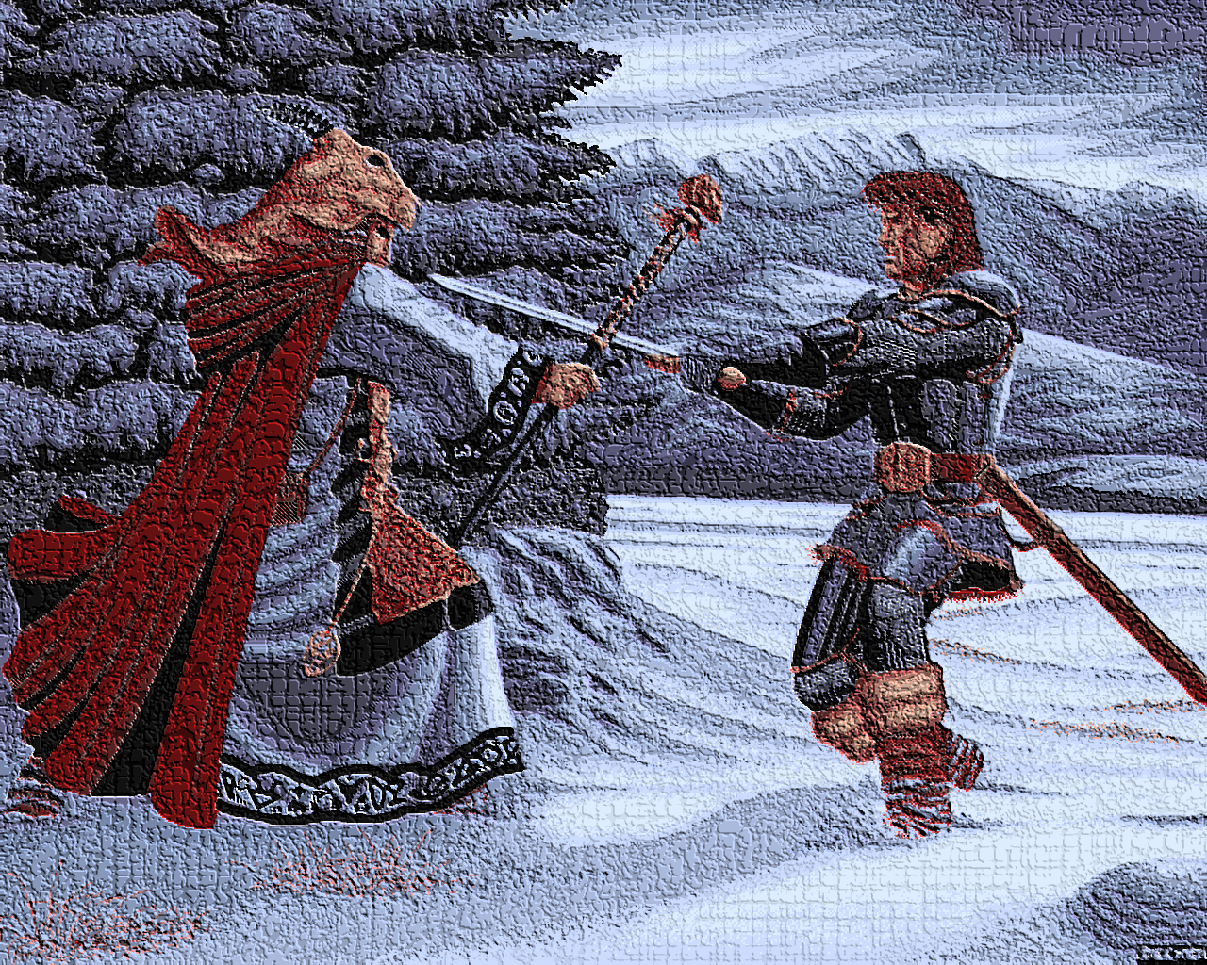Ровинские и Незерийские горы населены гоблинами, орками. Эти племена неподконтрольные Королевству Много-Стрел постоянно враждуют между собой, что дает надежду дварфам и людям, обитающим возле этих гор.

## Гоблины

В Ровинских горах обитает несколько настолько больших племен гоблинов, что их иногда называют королевствами

## Хобгоблины

По слухам в Далеком лесу поселилось племя хобгоблинов, мигрировавшее откуда-то с юга – из Высокой Пустоши.

## Багберы

В юго-восточной части Мерцающего Леса обитает племя багберов.

## Чудовища

Мантикоры, Виверны, дрейки, возможно даже бехиры встречаются в Ровинских и Незерийских горах.

## Племя Черной Крови

Племя Черной Крови это оборотни, которые поклоняются Малару, обитают в Мерцающем Лесу и устраивают набеги на поселения мирных жителей в Серебряных Пределах

## Вирбиги

Бродячие банды этих воинственных родственников великанов часто забредают в восточные Серебряные Пределы.

## Синие драконы

Не взирая на то, что Йимрит вместе со своим выводком была убита достаточно умными авантюристами, которые предпочли сохранить свои личности в тайне – в восточных Незерийских горах обитает небольшой клан синих драконов Кровь Моруэм.

## Варвары Утгардтцы

Варвары Утгардтцы это черноволосый и голубоглазый рослый, крепкий, кровожадный народ с нечеловече¬скими склонностями. Лишь некоторые из Утгардтцев торгуют с цивилизованными народами. Большинство из них являются злобными разбойниками, которые грабят и уничтожают любой караван или ферму, ко¬торую они встречают.

Варвары Утгардта берут свое имя от Утгара Гар- дольфссона, великого вождя-героя, который сра¬жался с гигантами и покорил большую часть Севера перед тем, как стать богом. Каждое племя почитает Утгара и тотем духа животного, в честь которого это племя названо.крови.

Бесчисленное множество племен Утгардтцев исче¬ли за много лет, но одно из племен, которые счита¬лись вымершими, вернулись с новой силой. Сейчас существует одиннадцать племен Утгардтцев, разбросанных по всему Северу. Каждое племя занимает обширное пространство, которое использует для охоты, и часто эти земли пересекаются с землями других племен Утгардтцев и землями цивилизованных рас, орков, драконов, гоблиноидов и других монстров. Почти по всему Дикому Порубежью можно встретить варваров Утгардтцев.

Они говорят на собственном языке, называемым Ботии, в котором нет алфавита. Каждое племя состоит из нескольких широко расселенных кланов, в каждом из которых есть свой вождь и племенной шаман. Вожди каждого племени выбирают среди себя одного и назначают его главой племени, облачая властью, которая сравнима с королем.

Варвары Утгардтцы ненавидят орков больше, чем любых других врагов. Даже враждующие племена объединятся против неистовой орды орков. Утгардтцы относятся к гигантам со схожим презрением, легенды о варварах содержат множество историй о том, как злые гиганты убивали их предков и угрожа¬ли восхождению Утгара на божественный престол.

## Прочие угрозы

Также угрозы для жителей составляют:

* Великаны – холмовые, огненные, морозные, тролли
* Воадкины
* Элдрет Велуутра
* Демонфеи из Высокого Леса
* Дроу
* Дуэргары
* Гнолли

# Прочие земли в Серебряных пределах

## Тайнолесье

[Lurkwood]

Южный край Тайнолесья достаточно безопасен и привлекает лесорубов, трапперов и охотников из Ми рабара, Крепости Ксантарла и Длинного Седла, но на самом деле им не спрятаться от племен Утгардтцев, охотящихся здесь (особенно варваров Черного Ворона и Громового Зверя). Гоблиноиды, волки и лютые волки также рыщут в этих лесах.

## Анорох

[Anauroch]

Эти когда-то зелёные земли стали пустыней. Север¬ная часть Анороха - это холодных край заиндевелых скал и чёрного ледника, известного как Высокий Лёд. Южнее лежит безводная равнина Стоячих Камней, по которой гуляет ветер между заостренными скала¬ми по морю из гравия. Самая южная часть Анороха — это Меч, горячая песчаная пустыня.

## Арнский лес

[Arn forest]

Эта область сосен и торфяных болот лежит на северо-восточном крае Незерийских гор и на западном крае Анороха. Об этом лесе известно немногое, кроме того, что скальные гномы живут в восточной части. Они иногда приходят торговать мехами и шкурами в Мертвоснежье или Цитадель Адбар.

## Ackop

[Ascore]

Если путешествовать на восток от Серебряных Пределов, то старая дорога проходит между лесом Вордорн на севере и Арнским лесом к югу. Не доходя до края Анороха, дорога выводит к большому количеству каменных дверей в высоком горном кряже. К разрушенному дварфийскому городу Аскор.

## Холмы Сарбрин

[Surbrin Hills]

Разумный народ обходит Холмы Сарбрин к востоку от Длинного Седла стороной, потому что там находятся охотничьи угодья Утгардтских варваров племени Грифона. Также в этой области встречаются холмовые гиганты, орки и другие монстры.

## Путь Сарбрин

[Surbrin Trail]

Из Яртара на север уходит путь, пролегающий через фермерские земли, патрулируемые яртарскими конными солдатами. Когда Путь Сарбрин достигает холмов на другой стороне Долины Дессарин, фермы перестают попадаться, как и патрули, а дорога прижимается к восточному берегу реки Сарбрин, как будто избегая Вечных Топей. На северном окончании Пути, за Щитом Морнбрин, находится Незмэй.

## Незерийские Горы

[Nether Mountains]

Темные, задумчивые пики Незерийских Гор - источник многих легенд об утраченной незерильской магии, а также более материальных сокровищ, например, залежей золота, прочих металлов, которые появились там после Второго Раскола. В горах также развелось множество племен орков, а в восточных пиках живут несколько синих драконов.

## Перевал Камнешарки

[Turnstone Pass]

Мучительный проход ведет через холодные, ветреные Незерийские Горы. Холмовые гиганты, орки, виверны, грифоны, горгульи и прочие монстры делают путешествие по Перевалу Камнешарки опасным. Только тяжело вооруженные путники могут хоть как-то надеяться добраться до другого конца прохода.

## Лес Вордрорн

[Vordrorn Forest]

Хвойный лес к югу от цитадели Адбар также иногда называют Призрачным Лесом по двум причинам. Во-первых, его близость к Ледяным Горам обеспечивает ему постоянный покров холодных туманов. Во-вторых, хорошо известно, что в Вордрорнском Лесу очень много нежити, особенно бестелесной, например, приведений, спектров и призраков. Эти беспокойные духи похоже намерены оставаться в лесу и редко беспокоят путешественников, которые не заходят на их территорию.

## Ровинские горы

[Rauvin Mountains]

Этот горный хребет, отливающий пурпуром, устремил свои пики ввысь на высоту семь или даже восемь тысяч футов. Орки живут здесь в, кажется, бесконеч¬ном количестве, выкатываясь волной каждые не¬сколько десятилетий, чтобы разграбить земли вокруг.

## Ровинская дорога

[Rauvin Road]

Слабо патрулируемая Ровинская дорога следует вдоль реки Ровин, из Ривермута до Джалантара, проходя через Сильверимун, Эверлунд и несколько маленьких поселений вдоль пути.

## Высокий Лес

[High Forest]

Хоть он уже не настолько обширен, как в древние времена, но Высокий лес до сих пор огромен и загадочен. Он больше, чем территории многих королевств и охватывает горы. Высокий лес — это дом для треантов огромных размеров, оленей с размахом рогов в ширину фургона, бурых медведей размером с большой сарай, совомедов, волков, единорогов и многих других существ, включая местных свирепых лесных эльфов и варваров Утгардтцев из племени Древа Духов. В лесу находится множество скрытых поселений, населённых призраками руин, фейских перекрёстков и древней защитной магии.

На окраинных полосах леса дровосеки занимаются своим делом, а беглые преступники могут найти себе убежище. Но как всем известно, тех, кто заходил слишком глубоко в Высокий лес, больше не видели.

# Персонажи игроков

Смертельные Пределы-это не то место, куда обычно идут нормальные люди; хотя тяжелые обстоятельства или высокие амбиции могут привести человека к ним, но в целом Пределы-это не место для обычных людей. Хотя наиболее вероятно, что время отдельных персонажей в Смертельных Пределах будет бурным и коротким, они—персонажи и их отношения друг к другу—остаются самой неотъемлемой частью Пределов. Таким образом, наиболее важным аспектом создания персонажа, предназначенного для Смертельных Пределов, является нахождение центральной идеи, основанного на их причине пребывания в них: используйте ее, постоянно думайте, как она влияет на поступки персонажа, пусть она рассказывает о том, как ваш персонаж реагирует на мир и на действия других членов группы, используйте его, чтобы отыгрывать вашего персонажа вперед перед лицом невзгод.

Создание успешного персонажа для Смертельных Пределов может быть более трудной задачей, чем для других кампаний или установок. Важно подумать над тем, что новый персонаж может привнести в кампанию, особенно с учетом расширенных правил по выживанию. Полезность персонажа вне боя, роль в группе товарищей-авантюристов и способность обеспечивать свое собственное выживание в экстремальных ситуациях выживания: все это жизненно важно для создания эффективного и компетентного исследователя Пределов.

## Изгои

У всех героев Пределов есть по крайней мере одна общая черта: они оставили относительную безопасность земель возле Сильверимуна или Эверлунда или даже других мест в пользу крайней опасности и неопределенного будущего западных маршей. Причина, по которой персонаж отправляется в самые неизведанные места Серебрянных Пределов является основополагающей для их истории и должна служить объяснением того, почему персонаж намерен добровольно поселиться в таком враждебном месте, как Пределы.

Эти причины ухода должны быть встроены в центральную идею вашего персонажа; они не являются основой предысторией сами по себе, но должны создавать, хотя бы частично, внутренний конфликт и мотивацию персонажа.

1 ПРИЧИНЫ ПОКИНУТЬ ЦИВИЛИЗОВАННЫЕ ЗЕМЛИ

|  |  |
| --- | --- |
| к20 | Мой персонаж покинул цивилизованные земли потому, что |
| 1 | … бежит от представителей власти |
| 2 | … упивается беззаконием Пределов. |
| 3 | … ищет уединения в дикой местности, где он сможет найти новый дом.. |
| 4 | … понял, что жизнь в цивилизации безвозвратно скучна. |
| 5 | … получил указание в видении от своего божества. |
| 6 | … ему рассказали про множество сокровищ или утерянных секретов. |
| 7 | … охотится за кем-то, кто сбежал в дикие места. |
| 8 | … это почетно – очищать дикие земли от зла в них обитающего |
| 9 | … его изгнали из Сильверимуна или Эверлунда |
| 10 | … его семья бросила его в Серебрянных Пределах |
| 11 | … жаждет завоевать для себя землю |
| 12 | … ищет кого-то, пропавшего в Серебрянных Пределах |
| 13 | … защищает кого-то другого, уже отправившегося в Пределы. |
| 14 | … верит в пророчество. |
| 15 | … хочет прославиться как исследователь. |
| 16 | … бежит от чувства вины за прошлую ошибку. |
| 17 | … ищет давно потерянные развалины древних королевств |
| 18 | … жаждет доказать свою воинскую доблесть |
| 19 | … связан магическим договором или обетом. |
| 20 | … заблудился по дороге в Серебрянные Пределы, Дикий Фронтир или Анорох |

# Снаряжение

Каждый бывалый искатель приключений знает старую фразу: "С правильным снаряжением нечего бояться» Все, что авантюрист несет с собой, для чего то сделано, и как то используется, обычно для жизненно важных, или приводящих к успеху целей. От могучего боевого топора до мелкого шлямбура с верным бурдюком - каждый предмет снаряжения бережно выбирался и подгонялся.

Как правило, такая подгонка экипировки требует времени, навыков и затрат в золоте. Например, упомянутый усиленный рюкзак, вероятно, потребует, чтобы персонаж был обучен инструментам кожевенника, провел день или два, работая над ним, и обладал некоторым количеством материала, из которого он будет добавлять.

Для путешествий в условиях суровой внешней среды следует особенно осторожно и ответственно подбирать снаряжение.

Этот раздел расширяет правила для предметов и снаряжения, найденных в Руководстве Игрока. Снаряжение, перечисленное здесь, имеет тот же вес и стоимость, что и в руководстве игрока, но со следующими дополнениями или модификациями. Некоторых предметов, описанных здесь, нет в руководстве игрока, поэтому их вес и стоимость указаны тут.

Предметы расширены за счет вышедших книг и старых редакций

ДОПОЛНИТЕЛЬНОЕ СНАРЯЖЕНИЕ

|  |  |  |
| --- | --- | --- |
| Предмет | Стоимость | Вес |
| Зимнее снаряжение |  |  |
| Комплект зимней одежды | 5 зм | 8 фунтов |
| Коньки |  |  |
| Лыжи |  |  |
| Снегоступы |  |  |
| Firewood | 1 мм | 20 фунтов |
| Сани |  |  |
| Снаряжение для пустынь |  |  |
| Комплект пустынной одежды | 5 зм | 8 фунтов |
| Снаряжение для тропической местности |  |  |
| Сборщик воды |  |  |
| Инсектоцид |  |  |

Спальник (спальный мешок) согревает вас ночью, предотвращая влияние холодной погоды во время длинного отдыха.

Одеяло сохраняет тепло ночью, но ему не хватает подбивки спального мешка, длинный отдых с одеялом защищает от холода, но завершение длинного отдыха если вы спали только укрывшись одеялом, восстанавливает только четверть от потраченных Костей Хитов (минимум 1 кубик).

Комплект зимней одежды. Комплект толстой, утепленной одежды, предназначенной для экстремально холодных условий. Делает владельца невосприимчивым к воздействию экстремального холода. Снаряжение для холодной погоды весит 8 ф. и стоит 5 зм.

Комплект пустынной одежды. Комплект одежды, используемый в пустыне для существования в постоянной жаре.

Комплект для рыбалки. Позволяет легче ловить рыбу. Дает преимущество для всех проверок Мудрости (Выживание), связанных с добыванием пищи вблизи значительного водоема, вроде реки или озера.

Железный котелок. При использовании на привале вечером во время продолжительного отдыха для приготовления горячей пищи персонажи получают Вдохновение, которое можно использовать в течении следующего дня.

Подзорная труба. Дальность обнаружения случайных встреч и определения ориентиров увеличена в два раза при использовании подзорной трубы.

Рационы. Рационы — это готовые к употреблению продукты, завернутые в защитную упаковку. Рационы никогда не гниют, могут быть погружены в воду без проблем и не страдают от перегрева или переохлаждения.

Палатка. Палатка — это убежище для двух существ среднего или меньшего размера. До четырех средних существ могут поместиться в палатке, если это сильно надо, но существа, делающие это не восстанавливают кости хитов после окончания длинного отдыха.

Сборщик воды.

Фураж. Фураж различен для различных видов существ, поэтому учитывается по видам существ.

|  |  |  |
| --- | --- | --- |
| Тип животного | Стоимость | Вес |
| Травоядные | 5 мм | 10 |
| Всеядные | 10 мм | 5 |
| Плотоядные | 25 мм | 3 |

## Модифицирование снаряжения

Искатели приключений проводят много времени пользуясь оборудованием, которое они принесли с собой в дикие места, поэтому они иногда изменяют или модифицируют снаряжение в соответствии с личными потребностями.

Есть возможность, что по усмотрению Мастераснаряжение может быть модифицировано, изменено или настроено, потенциально меняя его статистики или эффекты. Например, рюкзак может быть усилен, позволяя ему нести больше, но делая его тяжелее, или 10-футовый шест может быть изменен, чтобы разделяться пополам, ставать подпорками палатки.

Снаряжение с точки зрения игрока

Железный котелок. Если персонажи употребляли горячую пищу, приготовленную в котелке, то они получают Вдохновение на весь следующий день путешествия.

Спальник. Осенью или весной невозможно совершить продолжительный отдых на открытой местности без использования спальника.

Палатка. Палатка защищает персонажей от необильных осадков и слабого ветра, позволяя совершить продолжительный отдых в достаточно неблагоприятных условиях

# Дополнительные черты

### Исследователь.

Приспособленный к интеграции географии и течениям истории, вы получаете следующие преимущества:

❖ Ваш Интеллект или Мудрость увеличиваются на 1.

❖ Вы получаете навык владения инструментами картографа.

❖ Вы всегда знаете, где север.

❖ Вы получаете преимущество на проверки, сделанных для определения расстояния, сделанных для обнаружения далеких или скрытых ориентиров, и проверках, сделанных для определения возраста места или объекта, такого как древние руины или сокровища внутри.

### Железная кишка.

Имея возможность сосредоточиться на вопросах, связанных с питанием, вы получаете следующие преимущества:

❖ Ваш показатель Телосложения увеличивается на 1.

❖ Вы получаете сопротивление урону от яда и совершаете с преимуществом спасброски, чтобы сопротивляться отравлению.

❖ Вы совершаете с преимуществом спасброски, чтобы избежать болезней или других болезненных эффектов от употребления нечистой пищи или питьевой воды.

❖ Вам нужно вдвое меньше еды и воды, чем обычно.

### Кочевник.

Охваченные страстью к путешествиям, которая выводит ваше тело за пределы обычных ограничений, вы получаете следующие преимущества:

❖ Ваш показатель Телосложения или Мудрости увеличивается на 1.

❖ Вы совершаете с преимуществом спасброски, чтобы противостоять эффектам путешествия более восьми часов в день.

❖ Когда вы отдыхаете, вам нужно всего четыре часа сна. Оставшееся время можно потратить на легкую деятельность, например на часы или чтение книги. Если вы гонщик, которому требуется менее 8 часов сна, чтобы получить пользу от длительного отдыха, это не даст никакого дополнительного эффекта.

❖ В течение одной минуты вы можете изучить небо и определить, какая погода будет в следующие восемь часов. Перед повторным использованием этой способности вы должны сделать длительный отдых.

### Морской пес.

Узнав приливы и отливы на водной глубине, вы получите следующие преимущества:

❖ Показатель вашей силы или телосложения увеличивается на 1.

❖ Вы получаете скорость плавания, равную вашей скорости ходьбы.

❖ Время, на которое вы можете задерживать дыхание под водой, удваивается.

❖ Вы совершаете с преимуществом проверки Мудрости (обращение с животными), чтобы взаимодействовать с существами со скоростью плавания.

### Зоркий глаз.

С неуклонной бдительностью хищника-вы получаете следующие преимущества:

❖ Ваш показатель Мудрости увеличивается на 1.

❖ Ваш пассивный показатель Мудрости (Восприятие) увеличивается на 5.

❖ Во время путешествия вы можете заметить угрозы, занимаясь другим делом.

❖ У вас есть преимущество на проверки Мудрости (Восприятие), сделанных как часть действия Поиска, или для наблюдения за существами в непосредственной близости.

### Сильная спина.

То, что вы носите, важнее тела, которое их несет. Вы получаете следующие преимущества:

❖ Ваш показатель Силы или Телосложения увеличивается на 1.

❖ Вы считаетесь на 1 категорию размера больше в целях определения грузоподъемности.

❖ Вы совершаете с преимуществом проверки Силы, чтобы толкать, поднимать или тянуть предметы.

❖ Вы совершаете с преимуществом проверки Силы (Атлетика), чтобы толкнуть существо.

### Выживший.

Вы говорите с землей. Ты земля. Вы получаете следующие преимущества:

❖ Ваш показатель Мудрости или Интеллекта увеличивается на 1.

❖ Когда вы преуспеваете в проверке Мудрости (Выживание), для добычи пищи вы бросаете дополнительный к6, чтобы определить, количество.

❖ У вас есть преимущество на проверках Мудрости (Выживание) и Интеллекта (Природа), сделанных для сбора частей тела у существа.

❖ У вас есть преимущество на проверки Мудрости (Выживание), сделанных для охоты на существ, а также в проверкиИнтеллекта (Природы), сделанных для исследования региона.

### Толстая кожа.

Ваше тело упивается естественным насилием климатических крайностей. Вы получаете следующие преимущества:

❖ Вы получаете устойчивость к урону от огня и холода, и, следовательно, также невосприимчивы к воздействию сильной жары, сильного холода и холодной воды.

❖ Вы совершаете с преимуществом спасброски, чтобы противостоять погодным воздействиям, таким как сон в мокром состоянии или на открытом воздухе.

### Путеискатель

Коварная земля мало что может помешать вашему неумолимому продвижению. Вы получаете следующие преимущества:

❖ Вы не получаете штрафов за броски, сделанные для навигации во время движения в быстром темпе.

❖ Вы игнорируете сложную местность.

❖ Во время путешествия труднопроходимая местность не замедляет движение вашей группы.

❖ Ваша скорость увеличивается на 10 футов.

### Винджаммер.

Море - ваш дом; соленый воздух говорит на языке, который ведет вас к вашей судьбе. Вы получаете следующие преимущества:

❖ Ваш показатель Мудрости увеличивается на 1.

❖ Вы овладеваете штурманскими инструментами и водными транспортными средствами.

❖ Вы не получаете штрафов за броски, сделанные для навигации при движении по воде в ненастную погоду, в том числе в условиях плохой видимости.

❖ Ваш бонус мастерства удваивается за любую проверку вашей способности, в которой используются навыки владения водным транспортом.